Milano, 09 Gennaio 2021

OGGETTO: VERBALE CONSIGLIO DIRETTETIVO REGIONALE 09 GENNAIO 2021

Il giorno 09 Gennaio 2021, alle ore 15:00, in modalità telematica, si è riunito debitamente convocato il CDR di Anfi Sezione Lombardia per affrontare le seguenti tematica

  - Convocazione Assemblea Ordinaria
  - Bilancio Preventivo
  - Virtual cat show “Under the Christmas Tree”
  - Varie ed eventuali.

Sono presenti:

- Isabella Vida - Presidente
- Elio Polcaro - Tesoriere
- Maria Elisabetta Camuffo - Segreteria
- Eliana Muccignato - Consigliere
- Tizia Colombo - Consigliere
- Ivan Martinelli - Consigliere

Il presidente chiede al consigliere Martinelli Ivan di stendere il verbale, il quale se ne fa carico, e dichiara aperto il CDR alle ore 15:10

PUNTO 1: Si decide di lasciare convocata l’assemblea Ordinaria Domenica 7 Febbraio alle ore 14.30. In base alle disposizioni Covid in vigore in quella data l’assemblea avverrà o verrà rinviata.
PUNTO 2: Si discute circa il bilancio preventivo del 2021 da presentare.
I punti presi in considerazione sono:

15000 euro per ESPOSIZIONE TECNICA (dicembre 2021). Si discutono le possibili perdite economiche qualora l’expo non si potesse fare causa pandemia. Elisabetta Camuffo spiega che le perdite sarebbero limitate. Ci si impegna a ricercare una location con le seguenti caratteristiche: ampia per garantire l’adeguato distanziamento sociale, con parcheggio vicino, senza parquet per evitare di doverlo ricoprire aumentano i costi. Si ipotizzano il palazzetto di Desio e di Assago.

500 euro per numero 1 convegno in modalità telematica (tutti sono d’accordo per questa modalità). Sentire il CDN per capire in che data programmarlo per evitare sovrapposizioni di eventi.

PUNTO 3: Il presidente Isabella Vida comunica che per il Virtual cat show “Under the Christmas Tree” sono iscritti 105 gatti. Bisogna decidere come distribuire i gatti ai giudici. Ogni giudice sceglierà i migliori 10 per classe. Eliana Muccignato si incarica di gestire le comunicazioni sulgruppo FB e sulla pagina FB.

Non essendoci altro da deliberare, il Presidente dichiara chiusa l’assemblea alle ore 17:00

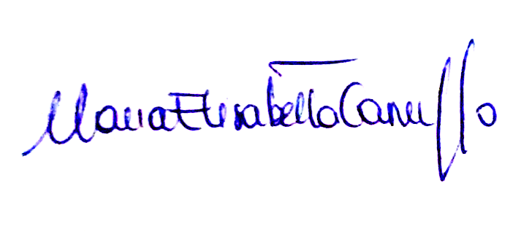
Il Segretario Il Presidente
Maria Elisabetta Camuffo Isabella Vida

Verbalizzante
Ivan Martinelli

